7．化学知识与生产、生活、科技等有着紧密的联系，下列有关说法不正确的是 （ ）
A．根据元素周期律，可以在周期表中的过渡元素中寻找耐高温、耐腐蚀的合金材料
B．压敏胶黏剂(即时贴)用相对分子质量较大的橡胶作基料，再加入增黏树脂制成；粘黏性源自压敏胶与被粘黏物之间的分子间作用力。
C．解决能源危机的重要途径是加强科技投入，探索开发风能、电能、地热能、氢能、核能等一次能源
D．明矾[KAl(SO₄)₂·12H₂O]在天然水中生成Al(OH)₃胶体，从而起到净水作用
8．已知X元素是地壳中含量最多的金属元素，Y元素是空气中含量最多的元素，A元素原子序数比Y的原子序数的两倍还多2，D元素位于周期表中第三周期，可与Y形成D₃Y₂。下列说法正确的是 （ ）
A．D₃Y₂的电子式为：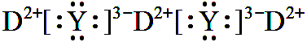
B．简单氢化物的沸点：A>Y
C．在水溶液中，X的简单离子与A的简单离子可以大量共存
D．X单质与可以与D的最高价氧化物在高温条件下反应[来源:学。科。网Z。X。X。K]
9．广口瓶在化学实验中有着广泛的利用，有下列三套在广口瓶基础上搭建起来的装置，下列有关说法正确的是(N_{A}表示阿伏加德罗常数 （ ）
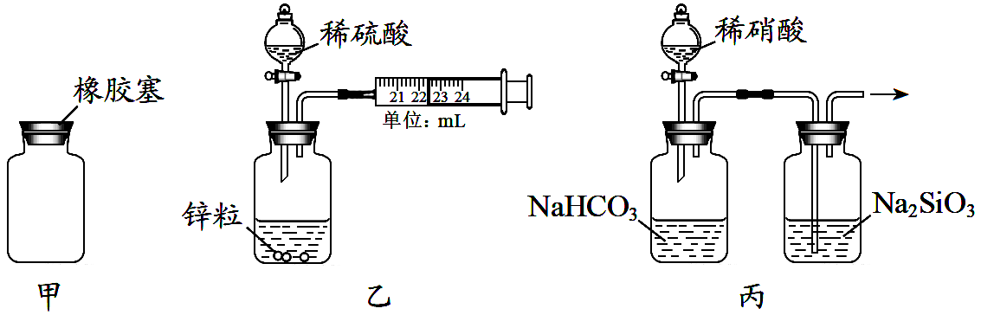
A．用图甲所示广口玻璃瓶储存液溴，并加水液封
B．室温下，两个图甲所示广口瓶，分别充满CH₄和O₂，密度相同；则两瓶气体压强之比为2：1
C．图乙用于测定Zn和稀硫酸反应的速率，则注射器中含0.002N_{A}个原子
D．用图丙装置探究N、C、Si的非金属性强弱
10．将V₁mL1.0mol·L⁻¹HCl溶液和V₂mL未知浓度的氨水混合均匀后测量并记录溶液温度，实验结果如图所示(实验中始终保持V₁+V₂=50mL)。下列叙述正确的是 ( )
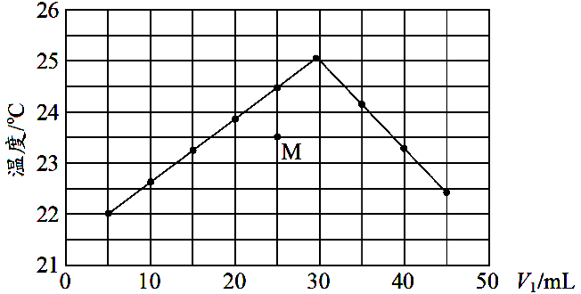
A．做该实验时环境温度为22℃
B．若该反应放出akJ热量，则热化学方程式为：H⁺(aq)+OH⁻(aq)=H₂O(l) ΔH＝－akJ/mol
C．氨水溶液的浓度约为1.5mol·L⁻¹
D．若将氨水换为NaOH溶液，则图像的转折点会可能会出现在M点
11．复方酮康唑软膏属咪唑类抗真菌药，药品名为“皮康王”。对皮真菌、酵母菌、双相真菌和真菌纲有抑菌和杀菌作用。其结构如下图，则下列关于其性质叙述正确的是 ( )
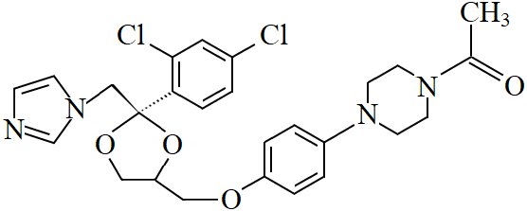
A．酮康唑的分子式为C₂₆H₂₆Cl₂N₄O₄
B．酮康唑既属于酯类也属于醚类有机物
C．酮康唑可以发生取代、消去、加成、氧化、成肽等反应
D．1mol酮康唑最多可与9molH₂发生加成反应
12．用酸性甲醛燃料电池为电源，对CuSO₄溶液进行电解的实验装置如图所示，下列关于该装置叙述正确的是 ( )
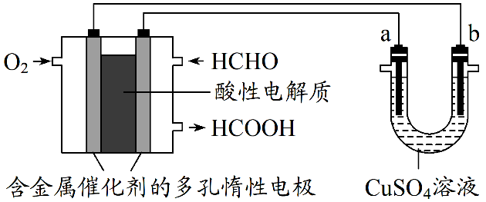
A．a为阴极，Cu²⁺向b极移动
B．燃料电池的负极反应式为：HCHO－2e⁻+H₂O=HCOOH+2H⁺
C．a极有红色固体析出，一段时间后两装置中溶液pH均会增大
D．电解装置的总反应式为：2Cu²⁺+4OH⁻Combin2Cu+O₂↑+2H₂O
13．某些电解质在水溶液中会建立相关平衡，下列有关图像和分析均正确的是 ( )
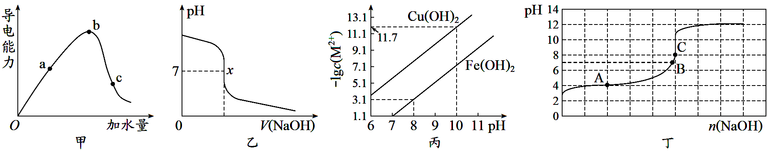
A．图甲表示冰醋酸加水稀释的过程，c(H⁺)大小关系：a>b>c
B．图乙表示用已知浓度的NaOH(aq)滴定未知浓度的醋酸溶液的过程，其中滴定终点(x点)微粒浓度大小关系为：c(Na⁺)>c(CH₃COOH)>c(CH₃COO⁻)>c(OH⁻)>c(H⁺)
C．图丙表示Fe(OH)₂和Cu(OH)₂的饱和溶液中，金属阳离子的物质的量浓度负对数[lgc(M²⁺)]与溶液pH的变化关系，则当有Fe(OH)₂和Cu(OH)₂沉淀共存时，溶液中c(Fe²⁺)∶c(Cu²⁺)=10^{4.6}∶1
D．图丁表示0.1mol/LNaHX溶液中，加入NaOH固体过程中的pH变化图。由图可知在B点时，则c(Na⁺)=c(HX⁻)+2c(X²⁻)+c(H₂X)
26．(14分)实验室以苯甲醛为原料制备间溴苯甲醛(实验装置见下图，相关物质的物理性质见附表)。
项目 | 相对分子质量 | 密度/(g·cm⁻³) | 沸点/℃
溴 | 160 | 3.119 | 58.8
苯甲醛 | 106 | 1.04 | 179
1，2－二氯乙烷 | 99 | 1.2351 | 83.5
间溴苯甲醛 | 185 | 1.587 | 229

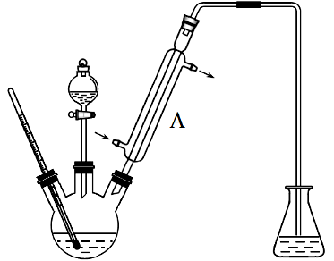
其实验步骤为：
步骤1：将三颈瓶中的一定配比的无水AlCl₃、1，2－二氯乙烷和苯甲醛(10.6g)充分混合后，升温至60℃，缓慢滴加经浓硫酸干燥过的液溴，保温反应一段时间，冷却。
步骤2：将反应混合物缓慢加入一定量的稀盐酸中，搅拌、静置、分液。有机相用10%NaHCO₃溶液洗涤。
步骤3：经洗涤的有机相加入适量无水硫酸铜固体，放置一段时间后过滤。
步骤4：为了防止间溴苯甲醛因温度过高被氧化，把步骤3处理得到的间溴苯甲醛加入少量锌粉，同时采用某种技术，收集相应馏分，其中收集到间溴苯甲醛为7.4g。
(1)仪器A的名称为_______________；实验装置中采用的加热方式优点为____________________。[来源:Z#xx#k.Com]
(2)步骤1所加入的无水AlCl₃的作用为_______________；锥形瓶中的试剂应为_______________。
(3)步骤2中用10%NaHCO₃溶液洗涤有机相，目的是______________________________。
(4)有同学认为步骤3中加入的无水硫酸铜改为加入生石灰更好，理由是_______________________ _________________________________________。
(5)步骤4中，某种技术为_______________。
(6)本实验所得到的间溴苯甲醛产率是_______________。
27．(15分)有机合成中常用的钯/活性炭催化剂若长期使用，会被铁、有机化合物等杂质污染而失去活性，成为废催化剂。一种由废催化剂制取PdCl₂的工艺流程如下：
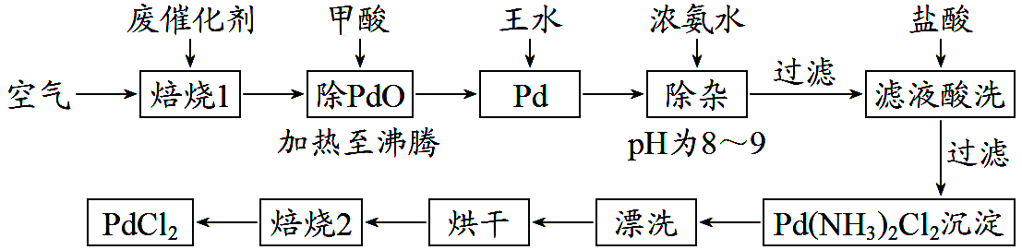
(1)“焙烧1”通入空气的目的是使有机化合物、活性炭等可燃物通过燃烧而除掉，通入空气过多反而不利于达到目的，其原因是_________________________________。
(2)甲酸在反应中被氧化为CO₂，写出甲酸与PdO反应的化学方程式________________。
(3)加浓氨水时，钯转变为可溶性[Pd(NH₃)₄]²⁺，此时铁的存在形式是_____________(写化学式)。
(4)加入浓氨水的过程中需要控制溶液的pH为8～9，实验室检测溶液pH的操作方法是_____________ ____________________________________________________________。
(5)“焙烧2”的目的是___________________________。
(6)与“焙烧2”产生的气体组成元素相同，且各元素的质量比为7∶1的化合物是___________(写化学式)，该物质与空气形成一种环保型碱性燃料电池，其负极反应式为___________________________。
(7)Pd中加入王水的反应可以表示为Pd+HCl+HNO₃→A+B↑+H₂O(未配平)。其中B为无色有毒气体，该气体在空气中不能稳定存在；A中含有三种元素，其中Pd元素的质量分数为42.4%，H元素的质量分数为0.8%，则A的化学式为__________________。
28．(14分)认真阅读下列试题并回答。
I．甲醇水蒸气重整制氢(SRM)是用于驱动电动汽车的质子交换膜燃料电池的理想氢能源，当前研究主要集中在提高催化剂活性和降低尾气中CO含量，以免使燃料电池Pt电极中毒。重整过程发生的反应如下：
反应I：CH₃OH(g)+H₂O(g)CO₂(g)+3H₂(g) ΔH_{1[来源:学+科+网Z+X+X+K]}
反应Ⅱ：CH₃OH(g)CO(g)+2H₂(g) ΔH₂
反应Ⅲ：CO(g)+H₂O(g)CO₂(g)+H₂(g) ΔH₃
其对应的平衡常数分别为K₁、K₂、K₃，其中K₂、K₃随温度变化如下表所示：
 | 125℃ | 225℃[来源:学科网ZXXK] | 325℃
K₂ | 0.5535 | 185.8 | 9939.5
K_{3[来源:学_科_网]} | 1577 | 137.5 | 28.14
请回答：
(1)ΔH₁________ΔH₃(填“>”、“<”或“=”)，反应II能自发进行的条件 （填“低温”、“高温”或“任何温度”）。
(2)相同条件下，甲醇水蒸气重整制氢较甲醇直接分解制氢(反应Ⅱ)的先进之处在于________。
(3)在常压、CaO催化下，CH₃OH和H₂O混和气体(体积比1∶1.2，总物质的量2.2mol)进行反应，t_{l}时刻测得CH₃OH转化率及CO、CO₂选择性随温度变化情况分别如图所示(CO、CO₂的选择性：转化的CH₃OH中生成CO、CO₂的百分比)。
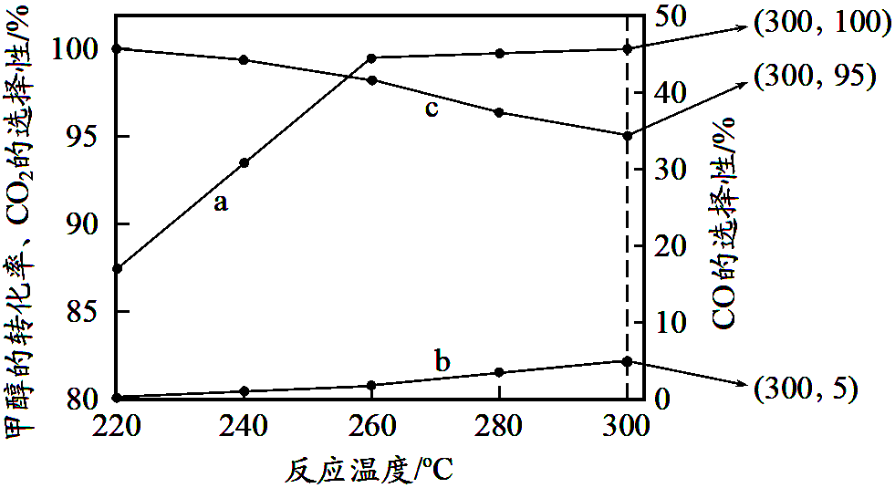
注：曲线a表示CH₃OH的转化率，曲线b表示CO的选择性，曲线c表示CO₂的选择性。
则下列说法不正确的是________。
A．反应适宜温度为300℃
B．工业生产通常在负压条件下进行甲醇水蒸气重整
C．己知CaO催化剂具有更高催化活性，可提高甲醇平衡转化率
D．添加CaO的复合催化剂可提高氢气产率
(4)260℃时H₂物质的量随时间的变化曲线如图所示。画出300℃时至t₁时刻H₂物质的量随时间的变化曲线。
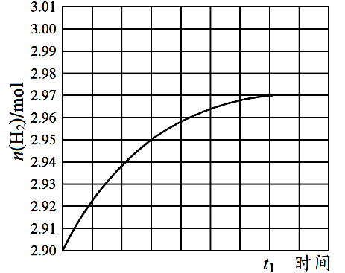
II．
(5)NO加速臭氧层被破坏，其反应过程如下图所示：
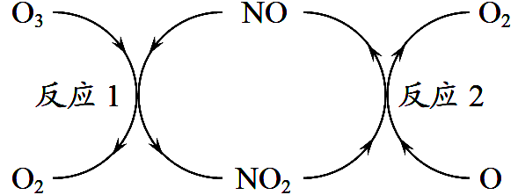
NO加速臭氧层破坏的原因是________________________________。
(6)无色气体N₂O₄是一种强氧化剂，为重要的火箭推进剂之一。N₂O₄与NO₂转换的热化学方程式为：
N₂O₄(g)2NO₂(g) ΔH＝+24.4kJ·mol⁻¹。该反应中，正反应速率v_{正}＝k_{正}·p(N₂O₄)，逆反应速率v_{逆}＝k_{逆}·p²(NO₂)，其中k_{正}、k_{逆}为速率常数，若将一定量N₂O₄投入真空容器中恒温恒压分解(温度298K、压强100kPa)，已知该条件下k_{正}＝4.8×10⁴s⁻¹，当N₂O₄分解10%时，v_{正}＝________kPa·s⁻¹。
35．(15分)【化学－选修3：物质结构与性质】
氧元素为地壳中含量最高的元素，可形成多种重要的单质和化合物。
(1)氧元素位于元素周期表中_______区；第二周期元素中，第一电离能比氧大的有_______种。
(2)O₃可用于消毒。O₃的中心原子的杂化形式为__________；其分子的VSEPR模型为______________，与其互为等电子体的离子为____________(写出一种即可)。
(3)含氧有机物中，氧原子的成键方式不同会导致有机物性质不同。解释C₂H₅OH的沸点高于CH₃OCH₃的原因为_____________________________________________；C₂H₅OH不能用无水CaCl₂干燥是因为Ca²⁺和C₂H₅OH形成[Ca(C₂H₅OH)₄]²⁺，该离子的结构式可表示为________________________。
(4)氧元素可分别与Fe和Cu形成低价态氧化物FeO和Cu₂O。
①FeO立方晶胞结构如图1所示，则Fe²⁺的配位数为_________；与O²⁻紧邻的所有Fe²⁺构成的几何构型为________________。
②Cu₂O立方晶胞结构如图2所示，若O²⁻与Cu⁺之间最近距离为a pm，则该晶体的密度为_________ g·cm⁻³。(用含a、N_{A}的代数式表示，N_{A}代表阿伏加德罗常数的值)
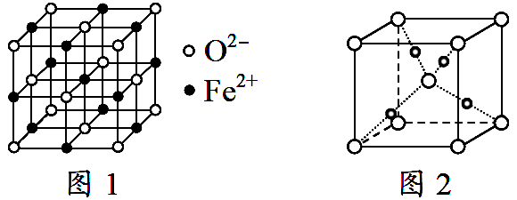
36．(15分)【化学－选修5：有机化学基础】
以重要的化工原料A(C₂H₂)合成有机物E和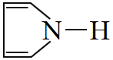的路线如图所示，部分反应条件及产物略去。其中D在一定条件下可被氧化成酮。
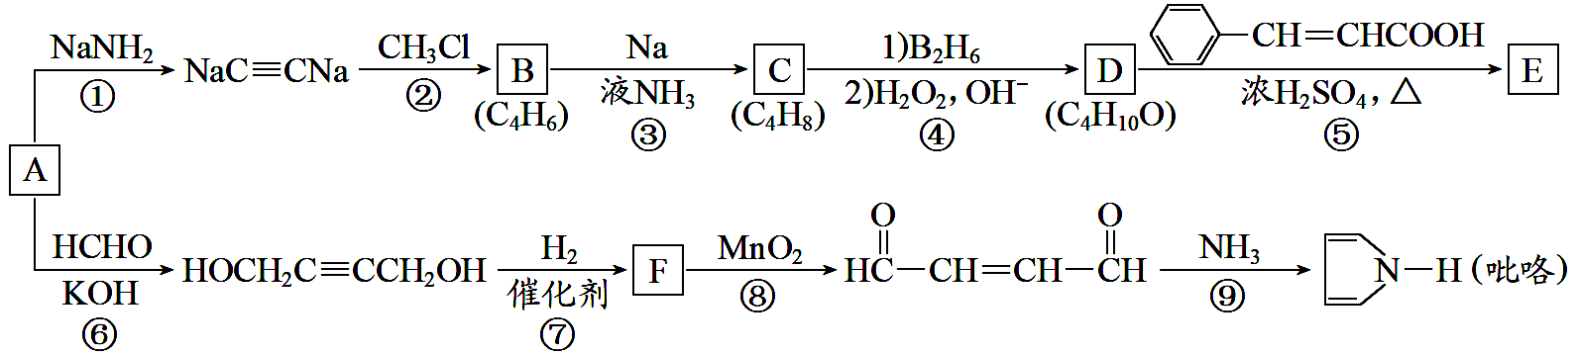
回答下列问题：
(1)B的系统命名是________________；已知C是顺式产物，则C的结构简式为__________________。
(2)⑤的反应类型是________________，E含有的官能团的名称是_____________________________。
(3)反应⑧产物与新制Cu(OH)₂反应的化学方程式为_______________________________________。
(4)符合下列条件肉桂酸(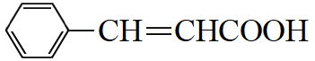)的同分异构体共_________种。
①分子中含有苯环和碳碳双键 ②能够发生银镜反应 ③遇FeCl₃溶液显紫色
写出其中核磁共振氢谱图有六组峰，且峰面积之比为1∶1∶1∶1∶2∶2的结构简式：
______________________________。
舒中高三仿真三理综 第15页 (共18页)
(5)参照上述合成路线，设计一条由丙炔和甲醛为起始原料制备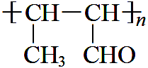的合成路线。
